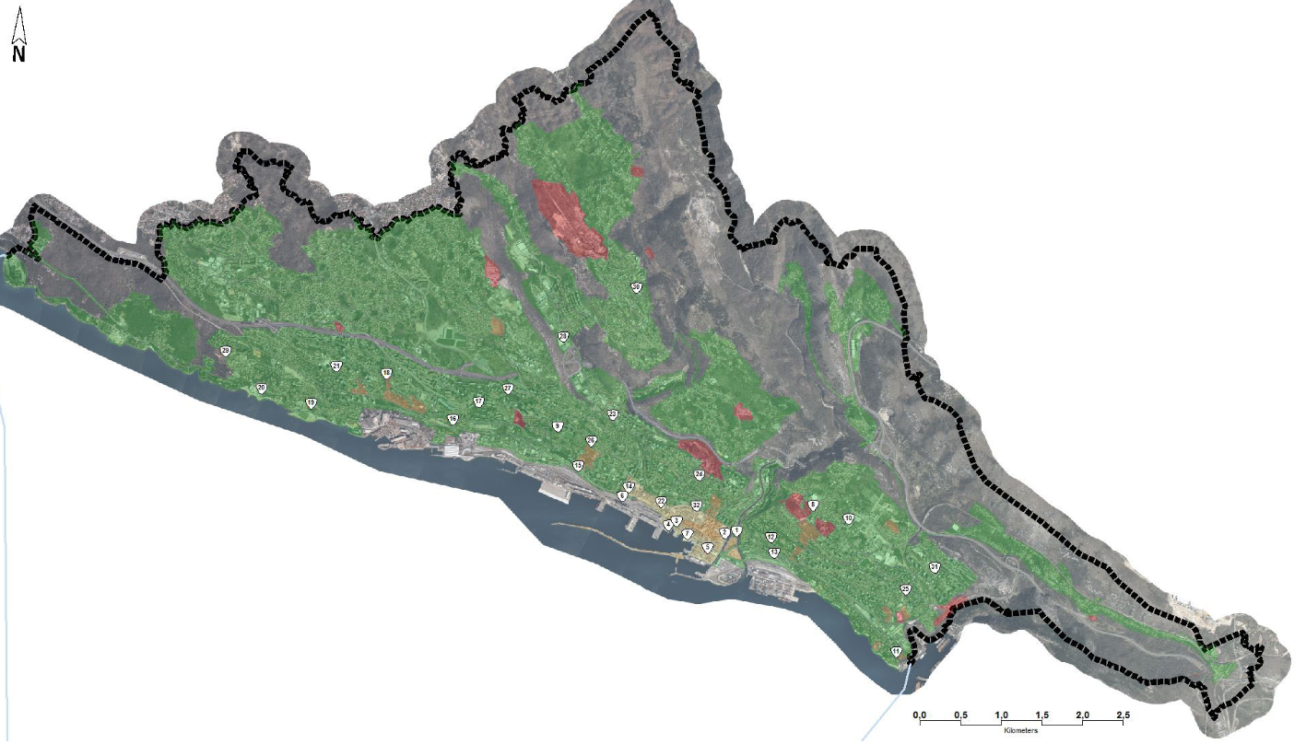
PRILOG 5.
Prikazane su slijedeće zone:
- zone korištenja e-romobila (zelena boja) - ova zona „pokriva“ gotovo cijelo područje grada;
- zone ograničene brzine (žuta boja) - radi se o zonama u kojima vozilo smanjuje brzinu pri ulasku; ove zone uključuju zonu središta grada odnosno površine unutar kojih uporaba električnog romobila može na bilo koji način ugroziti sudionike u prometu;
- zone zabrane parkiranja (narančasta boja) - to su zone u kojima nije dozvoljeno parkiranje i ostavljanje e-romobila;
- zone zabrane vožnje (crvena boja) – to su zone u kojima korištenje e-romobila nije dozvoljeno.

Broj i funkcionalnost svake od zona fleksibilna je i operativni model treba biti otvoren radi mogućnosti izmjena, ukoliko se za to pokaže potreba. Na grafičkom prilogu prikazane su osnovne geo-ograđene zona koje se kasnije u toku vršenja usluge mogu/trebaju prilagođavati u svrhu dostupnosti i sigurnosti korisnika.

